附件1

规模猪场提档升级建设情况汇总表
（市级）

填报单位（盖章）： 填报人： 时间： 年 月 日
 | 养殖场名称 | 地址 | 全封闭网床面积  （m²） | 备注
1
2
3
4
5
6
合计
注：如养殖场数量过多，可加栏填写。

附件2

规模猪场提档升级建设情况统计表
（县级）

填报单位（盖章）： 填报人： 时间： 年 月 日
养殖场  名称(盖章) |  |  |  |  |  | 业主  姓名
地址
猪舍  规格 | □单层形式 |  |  |  |  |  | 数量（栋）
 | □多层形式 |  | 层数（层） |  |  |  | 数量（栋）
建设  内容 | □新建 | □原址拆除建设；□异地搬迁重建；□入行新建
 | □改扩建 | □猪舍加装全封闭设施；□猪场或猪舍改建；  □猪场或者猪舍扩建；□建设安装粪污处理设施设备
全封闭网床建设内容 | 集粪层净高（m） |  |  | □0.6～1.2；□1.2～1.8；□1.8以上
 | 漏缝板占猪栏面积比 |  |  | □三分之一；□二分之一；□100%
 | 漏缝板材质 |  |  | □碳钢网；□混凝土构件；□工程塑料构件
 | 面积（m²）
粪污处理及资源化利用建设内容 | 清洗系统 | □刮粪板+排污管网；□水泵+排污管网
 | 处理系统 | □固液分离机；□异位发酵床及翻堆机；□有机废弃物干式厌氧发酵装置；□粪便发酵处理机；□集粪厌氧池；□沼液池；□沼气池（罐）
建
议
说明 | （1）逐项填写，如选择项目与实际情况相符，在“□”打“√”；  （2）网床面积以整个猪场为统计。
附件3
填 报 说 明

1．全封闭网床猪舍：使用用纱网、纱窗、玻璃窗等将猪舍与外界物理隔离，隔绝病媒生物的进入。
2．网床面积计算：按猪栏的长、宽相乘计算汇总，并非漏缝板面积。
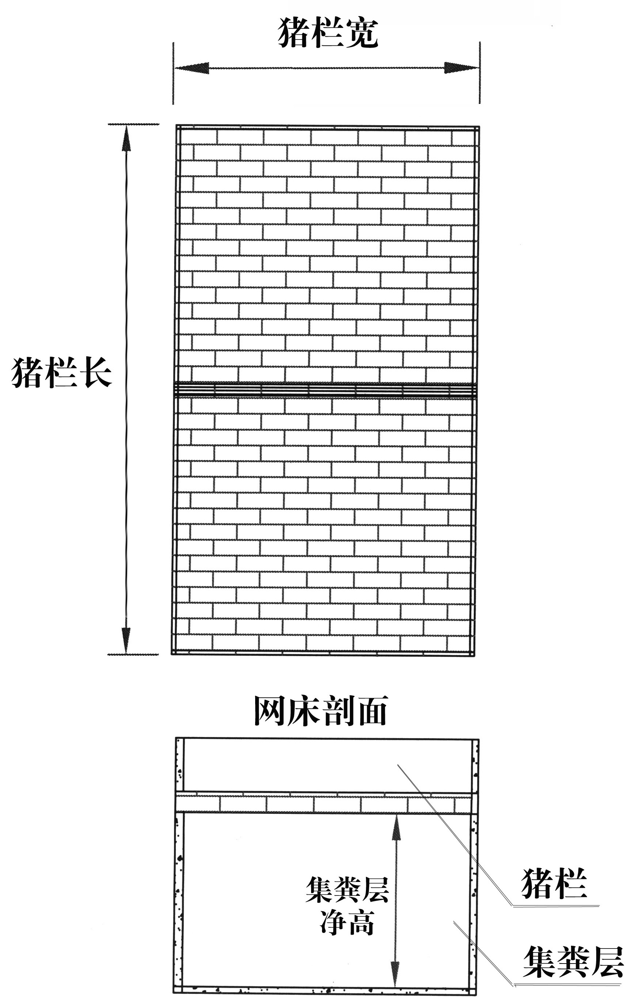
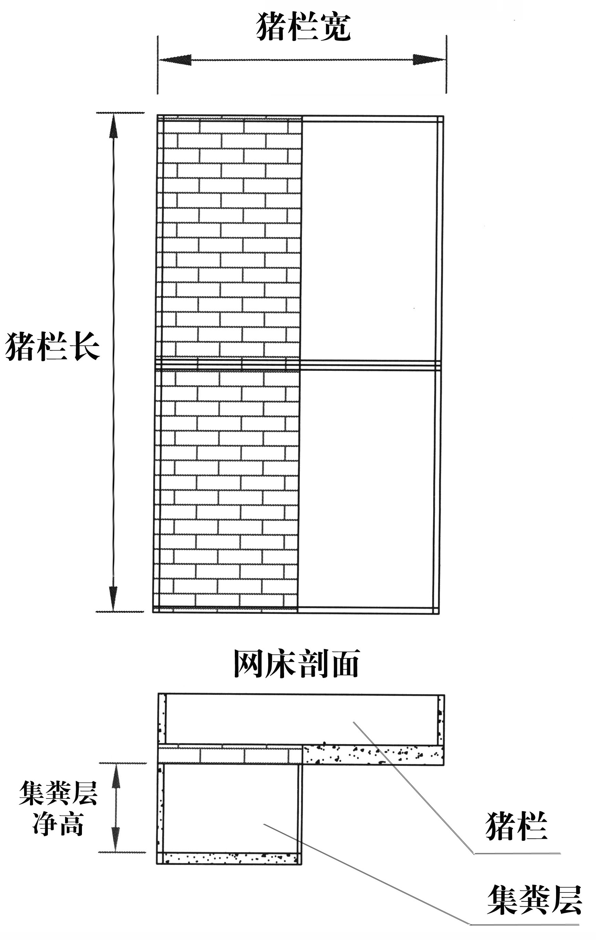
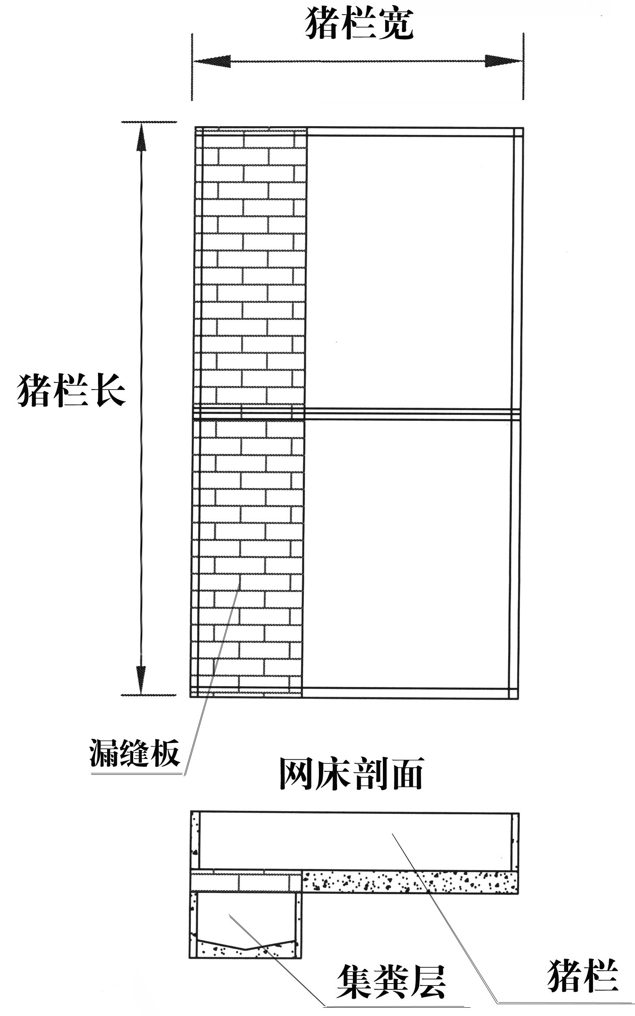
3．漏缝板占猪栏面积比、集粪层净高如图。
图三（占比100%）

图二（占比50%）

图一（占比三分之一）

